Формування екологічної свідомості у дітей дошкільного віку через інтегровану діяльність
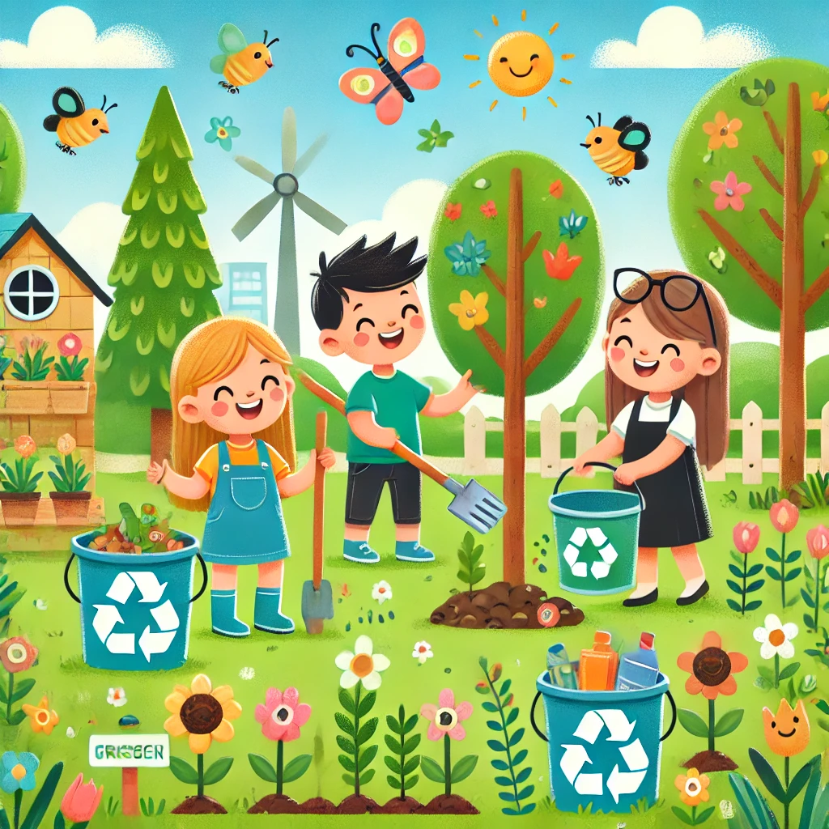
«Майбутнє природи – в руках дітей» – цей вислів якнайкраще відображає важливість екологічного виховання з раннього віку. У сучасному світі, де екологічні проблеми стають дедалі гострішими, особливо важливо формувати у дітей відповідальне ставлення до довкілля. Видатний педагог Василь Сухомлинський наголошував: «Любов до природи – це перша сходинка до моральності», адже саме через спілкування з природою дитина вчиться турбуватися про світ навколо себе.
Дошкільний вік – це період активного пізнання, коли діти відкривають для себе навколишній світ через гру, творчість, експериментування. Саме тому екологічна освіта має ґрунтуватися на інтегрованому підході, який об’єднує різні види діяльності: спостереження, досліди, художню творчість, сюжетно-рольові ігри, екскурсії та практичні завдання. Як сказав відомий еколог Жак-Ів Кусто: «Люди охоронятимуть лише те, що люблять, а любитимуть лише те, що знають».
Метою цієї статті є висвітлення досвіду роботи з формування екологічної свідомості у дітей дошкільного віку через інтегровану діяльність. Описані методи та прийоми допоможуть вихователям зробити екологічне виховання цікавим, змістовним і ефективним.

Що таке екологічна свідомість і як вона формується в дошкільному віці
Екологічна свідомість – це система знань, переконань і поведінкових навичок, спрямованих на відповідальне ставлення до природи та розуміння своєї ролі в її збереженні. Формування екологічної свідомості починається ще в ранньому дитинстві, коли малюк спостерігає за природними явищами, доглядає за рослинами та тваринами, бере участь у спільних екологічних активностях.
Дошкільний вік є найсприятливішим періодом для закладання основ екологічного мислення, адже саме в цей час діти активно пізнають світ через емоційні враження та ігрову діяльність. Виховання екологічної свідомості в дитячому садку базується на інтегрованому підході, що включає природничі спостереження, експериментальну діяльність, екологічні ігри, мистецькі заняття та практичні дії, спрямовані на збереження довкілля.

Вплив природного середовища на розвиток особистості дитини
Природа є важливим чинником у формуванні гармонійної, емоційно стабільної та морально відповідальної особистості. Взаємодія з природним середовищем:
- Розвиває чуттєве сприйняття світу та емоційну сферу.
- Формує спостережливість, увагу та допитливість.
- Сприяє розвитку відповідальності та дбайливого ставлення до природи.
- Підвищує рівень фізичної активності та сприяє зміцненню здоров'я.
Згідно з педагогічними ідеями В. О. Сухомлинського, «Дитина не може вирости справжньою людиною без краси навколишнього світу». Саме тому важливо створювати умови для безпосереднього контакту дітей із природою – проводити екскурсії, екологічні прогулянки, залучати їх до догляду за рослинами і тваринами.

Основні завдання екологічного виховання в ЗДО
Основною метою екологічного виховання в дошкільному закладі є формування у дітей екологічної культури, що включає знання, емоційно-ціннісне ставлення до природи та відповідні практичні навички.
Серед основних завдань екологічного виховання можна виділити:
- Ознайомлення дітей з природою – формування уявлень про рослинний і тваринний світ, екосистеми, взаємозв’язки в природі.
- Розвиток екологічної чутливості – виховання доброзичливого ставлення до всього живого, формування бажання дбати про природу.
- Навчання екологічно доцільної поведінки – формування навичок ощадливого використання природних ресурсів, правильного поводження з відходами, догляду за рослинами та тваринами.
- Формування практичних навичок екологічного захисту – участь у природоохоронних заходах (висадка дерев, прибирання території, годівля птахів тощо).
- Розвиток дослідницької діяльності – стимулювання пізнавального інтересу через спостереження та екологічні експерименти.
Таким чином, екологічне виховання у дошкільному віці є важливим етапом у формуванні майбутніх громадян, здатних усвідомлено та відповідально ставитися до природи. Впровадження інтегрованого підходу допомагає зробити цей процес цікавим і ефективним, створюючи у дітей міцний фундамент для подальшого екологічного світогляду.

Інтегрований підхід до екологічного виховання у ЗДО
Екологічне виховання в сучасному дошкільному закладі має бути цікавим, доступним та ефективним. Дітям дошкільного віку важливо не лише отримати знання про природу, а й навчитися взаємодіяти з нею, відчувати відповідальність за навколишній світ. Саме тому використання інтегрованого підходу є найбільш ефективним способом формування екологічної свідомості.

Переваги інтеграції різних видів діяльності для засвоєння екологічних знань
Інтегрований підхід до екологічного виховання передбачає поєднання різних видів діяльності (пізнавальної, ігрової, дослідницької, творчої), що дозволяє:
- Забезпечити цілісне сприйняття природи та екологічних процесів.
- Викликати у дітей емоційний відгук, що сприяє глибшому засвоєнню знань.
- Формувати не лише знання, а й практичні навички дбайливого ставлення до довкілля.
- Зробити процес навчання доступним і захопливим для кожної дитини незалежно від її рівня розвитку.

Поєднання природознавства, мистецтва, дослідницької діяльності та гри
Екологічне виховання у ЗДО може інтегруватися в різні сфери діяльності:
- Природознавство – спостереження за природою, знайомство з рослинним і тваринним світом, пояснення природних явищ. Наприклад, під час екскурсії в парк вихователь може розповідати про значення дерев для очищення повітря.
- Дослідницька діяльність – проведення простих екологічних експериментів (наприклад, вирощування рослин, спостереження за властивостями води, досліди із ґрунтом). Це розвиває пізнавальний інтерес і навчає дітей природничим закономірностям.
- Мистецтво – малювання, ліплення, аплікація на екологічні теми (наприклад, створення композицій із природних матеріалів, виготовлення макетів «Чисте та забруднене довкілля»).
- Ігрова діяльність – дидактичні, сюжетно-рольові, рухливі ігри («Допоможи тваринці знайти чисту водойму», «Лісові мешканці»). Через гру діти краще засвоюють знання та навчаються екологічної поведінки.

Використання народних традицій та казок для екологічного виховання
Український народ здавна жив у гармонії з природою, тому екологічне виховання можна ефективно здійснювати через фольклор.
- Казки – багато українських народних казок містять екологічні мотиви («Ріпка» – про важливість спільної праці, «Колосок» – про бережливе ставлення до хліба, «Кривенька качечка» – про доброту до тварин).
- Приказки та прислів'я – вихователь може використовувати народну мудрість, щоб навчити дітей шанувати природу:
  - «Хто землю доглядає, тому вона повертає».
  - «Не зривай без потреби квітку – хай радує око всім».
- Календарні традиції – святкування народних свят, пов’язаних із природою (Стрітення, Зелені свята, День Землі), допомагає дітям усвідомити цінність природи та важливість її збереження.
Інтегрований підхід дозволяє зробити екологічне виховання в дошкільному закладі різнобічним, цікавим та ефективним. Завдяки поєднанню природознавчих знань, мистецької творчості, дослідницької та ігрової діяльності діти не лише краще розуміють природу, а й вчаться любити та берегти її. А використання народних традицій сприяє формуванню глибшого зв’язку з довкіллям на рівні культурних цінностей.

Форми та методи екологічного виховання дошкільнят
Ефективне екологічне виховання у ЗДО базується на різноманітних формах і методах навчання, які допомагають дітям не лише засвоювати знання, а й формувати практичні навички відповідального ставлення до довкілля. Сучасні підходи до екологічної освіти спрямовані на активну взаємодію з природою, залучення дітей до дослідницької діяльності, ігор та творчості.

Спостереження за природою (під час прогулянок, екскурсій)
Спостереження за довкіллям є одним із найважливіших методів екологічного виховання. Діти краще розуміють природу, коли можуть безпосередньо бачити її зміни, особливості поведінки тварин і рослинні процеси.
Приклади екологічних спостережень:
- Визначення стану погоди (сонце, вітер, дощ, сніг).
- Спостереження за змінами в природі за сезонами.
- Вивчення поведінки птахів, комах, тварин у різні періоди року.
- Ознайомлення з рослинами під час екскурсій у парк, ліс чи на клумбу.
Очікуваний результат: діти вчаться помічати особливості живої природи, розвивають спостережливість і допитливість.

Дослідницька діяльність (простими експериментами пояснювати природні явища)
Дошкільнята активно пізнають світ через експерименти. Простими дослідами вихователі можуть пояснити дітям природні процеси, сприяючи розвитку логічного мислення та екологічної свідомості.
Приклади простих екологічних експериментів:
- Вирощування квасолі у воді та ґрунті – пояснення ролі ґрунту для рослин.
- Танення льоду та випаровування води – ознайомлення з кругообігом води в природі.
- Фільтрація забрудненої води через пісок і гравій – як природа очищає воду.
- «Чому вітер рухає листя?» – експерименти з повітряними потоками.
Очікуваний результат: діти засвоюють природні закономірності через власний досвід, стають більш уважними до навколишнього середовища.

Екологічні ігри (дидактичні, сюжетно-рольові, рухливі)
Гра – це найприродніша форма пізнання світу для дитини, тому екологічні ігри допомагають легко та весело закріпити екологічні знання.
Приклади екологічних ігор:
- Дидактичні ігри:
  - «Хто де живе?» (співвіднесення тварин із їхнім середовищем проживання).
  - «Що зайве?» (вибір предметів, що не належать до природи).
- Сюжетно-рольові ігри:
  - «Лісові рятувальники» (діти виконують роль захисників природи, вирішують екологічні проблеми).
  - «Квітникарі» (догляд за кімнатними рослинами у групі).
- Рухливі ігри:
  - «Перелітні птахи» (імітація польоту птахів).
  - «Знайди свою домівку» (асоціація тварин із їхнім природним середовищем).
Очікуваний результат: діти засвоюють екологічні знання у легкій ігровій формі, вчаться дбайливого ставлення до природи.

Творчі завдання (малювання, ліплення, аплікація на природну тематику)
Творча діяльність допомагає дітям виразити свої емоції та знання про природу. Через мистецтво дошкільнята можуть візуалізувати екологічні проблеми та рішення, що формує їхню екологічну культуру.
Приклади екологічних творчих завдань:
- Малювання на тему «Чисте довкілля» або «Ліс без сміття».
- Ліплення тварин, рослин, птахів.
- Аплікації з природних матеріалів (листя, гілочки, насіння).
- Виготовлення макетів природних зон (ліс, річка, поле).
Очікуваний результат: розвиток екологічної свідомості через творчість, формування любові до природи.

Проєктна діяльність (створення екологічних міні-проєктів)
Проєктний метод дозволяє дітям глибше зануритися в тему, активно взаємодіяти та застосовувати отримані знання на практиці.
Приклади екологічних міні-проєктів:
- «Посади своє дерево» – висадка дерев або кімнатних рослин.
- «Годівничка для птахів» – виготовлення та розвішування годівничок узимку.
- «Другий шанс для відходів» – створення корисних речей із вторинної сировини (аплікації, іграшки).
- «Чистий двір – чиста планета» – прибирання території дитячого садка.
Очікуваний результат: діти отримують практичний досвід екологічної діяльності, розвивають відповідальність і командну роботу.

Практична діяльність (догляд за рослинами, виготовлення годівничок для птахів)
Одним із найважливіших аспектів екологічного виховання є практичне застосування знань. Діти мають можливість брати участь у реальних діях, спрямованих на збереження природи.
Приклади практичної діяльності:
- Догляд за кімнатними рослинами у групі.
- Посадка квітів, овочів на дитячій ділянці.
- Полив і підживлення рослин.
- Виготовлення та розвішування годівничок узимку.
- Збирання насіння для посадки навесні.
Очікуваний результат: формування у дітей почуття відповідальності, розуміння необхідності догляду за природою.
Різноманітність методів екологічного виховання дозволяє дітям засвоювати знання легко та цікаво. Через спостереження, експерименти, гру, творчість, проєкти та практичну діяльність дошкільнята не лише отримують екологічні знання, а й навчаються піклуватися про природу на рівні щоденних звичок. Це формує в них екологічну культуру, яка стане основою для відповідального ставлення до навколишнього світу в майбутньому.

Співпраця з батьками у формуванні екологічної свідомості дітей
Формування екологічної свідомості дошкільнят неможливе без активної участі сім’ї. Вихователі ЗДО можуть стати ініціаторами спільної діяльності з батьками, щоб екологічне виховання тривало не лише в садочку, а й у родині. Співпраця сприяє закріпленню екологічних звичок дітей, формуванню відповідального ставлення до довкілля та залученню батьків до спільних ініціатив.

Проведення спільних екологічних заходів
Організація спільних екологічних акцій та свят у дитячому садку та за його межами допомагає згуртувати дітей, батьків і вихователів навколо важливих екологічних питань.
Приклади екологічних заходів:
- «Посади дерево – подаруй майбутнє» – сімейне висаджування дерев або квітів на території садочка, парку чи двору.
- «Чисте довкілля – чиста совість» – спільні акції з прибирання сміття на дитячому майданчику, у парку чи сквері.
- «Друге життя речей» – виставка виробів, зроблених із вторинних матеріалів (старих журналів, пластикових пляшок, гудзиків тощо).
- «Допоможемо зимуючим птахам» – виготовлення та розвішування годівничок узимку, обговорення правил підгодівлі птахів.
- Екологічні театралізовані вистави («Лісові мешканці та екологічні правила», «Врятуємо річку!»), де діти та батьки разом беруть участь у постановках.
Очікуваний результат: формування у дітей та батьків спільної відповідальності за навколишнє середовище, створення сімейних екологічних традицій.

Заохочення батьків до екологічного стилю життя
Важливо не лише проводити заходи, а й надихати батьків на екологічно свідоме життя у повсякденному побуті.
Способи заохочення екологічних звичок у родині:
- Роз’яснювальні бесіди та консультації на теми: «Як навчити дитину берегти воду та електроенергію?», «Що таке сортування сміття і як навчити цього дитину?»
- Створення буклетів, плакатів, пам’яток із простими порадами щодо екологічного способу життя.
- Майстер-класи для батьків із виготовлення екологічних іграшок, корисних речей із вторинної сировини.
- Сімейні екологічні правила, які батьки можуть впровадити вдома разом із дітьми, наприклад:
  - Вимикати світло при виході з кімнати.
  - Використовувати багаторазові сумки для покупок.
  - Берегти воду, закручуючи кран.
  - Разом сортувати сміття.
Очікуваний результат: закріплення екологічних навичок у дітей через приклад дорослих, залучення всієї родини до екологічної культури.

Використання сучасних технологій для залучення батьків
Сучасні технології відкривають нові можливості для екологічного виховання дітей і залучення батьків до екологічних ініціатив.
Цифрові інструменти для екологічного виховання:
- Онлайн-челенджі у месенджерах або соціальних мережах:
«Еко-звички нашої сім’ї» – батьки разом із дітьми фотографують свої корисні екологічні дії (посадили дерево, зібрали макулатуру, зробили годівничку) і діляться ними в групі садочка.
«Еко-оселя» – родини показують, як вони економлять ресурси вдома.
«День без машини» – заклик один день користуватися лише екологічним транспортом (пішки, велосипед).
- Відеозвіти про екологічні активності – вихователі можуть записувати короткі відео з екологічних заходів і надсилати їх батькам у групові чати, щоб мотивувати інших приєднуватися.
- Віртуальні екскурсії – перегляд разом із дітьми документальних фільмів про природу, наприклад, «Планета Земля», «Таємниці океану».
- Вебінари для батьків – спілкування з екологами, розповіді про важливість екологічного виховання.
Очікуваний результат: активне залучення батьків до екологічного виховання дітей, створення екологічної онлайн-спільноти садочка.
Співпраця між вихователями та батьками є важливою складовою ефективного екологічного виховання. Спільні екологічні заходи, заохочення до екологічного стилю життя та використання сучасних технологій допомагають виховувати у дітей любов і повагу до природи. Важливо, щоб екологічні цінності стали невід’ємною частиною родинного виховання, адже саме у сім’ї дитина отримує перший життєвий досвід і переймає поведінкові моделі дорослих.

Висновок
Екологічне виховання дошкільнят є надзвичайно важливим етапом у формуванні майбутнього покоління, яке дбайливо ставитиметься до природи та свідомо зберігатиме навколишній світ. Як зазначав відомий педагог Василь Сухомлинський, «Дитина – це не посудина, яку потрібно наповнити, а факел, який треба запалити». Саме тому екологічне виховання повинно не лише передавати знання, а й формувати у дітей особисту відповідальність за довкілля через емоційні враження, практичний досвід та інтегровану діяльність.
Завдяки поєднанню спостережень за природою, дослідницької діяльності, екологічних ігор, творчих завдань, проєктів та практичної діяльності можна забезпечити цілісний розвиток екологічної свідомості дошкільнят. У цьому процесі важливу роль відіграє співпраця з батьками, адже «Майбутнє Землі залежить не тільки від політиків чи науковців, а й від кожного з нас» (Жак-Ів Кусто).
Формуючи екологічну культуру дітей змалку, ми закладаємо міцний фундамент для їхньої подальшої відповідальної поведінки. Нехай екологічна свідомість стане не просто знанням, а способом життя, адже «Ми не успадкували Землю у наших предків, ми позичили її у наших дітей» (Антуан де Сент-Екзюпері).

Список літератури
- Базовий компонент дошкільної освіти України (2021). – Київ: Міністерство освіти і науки України.
- Гончаренко С. У. Педагогічна енциклопедія / С. У. Гончаренко. – Київ: Академія педагогічних наук України, 1997. – 560 с.
- Деркач А. І. Екологічне виховання дітей дошкільного віку: методичний посібник / А. І. Деркач. – Київ: Видавництво «Освіта», 2020. – 128 с.
- Сухомлинський В. О. Серце віддаю дітям / В. О. Сухомлинський. – Київ: Радянська школа, 1977. – 296 с.
- Шевчук Л. І. Інтеграція діяльності дітей у процесі екологічного виховання / Л. І. Шевчук. – Харків: Вид-во «Ранок», 2018. – 144 с.

